Співтовариство артистів цирку «Всього 13 метрів» розробляє базу даних «Цирк». База даних повинна містити відомості про циркові жанри, артистів, розподіляти артистів на гастролі, визначати деякі статистичні показники. Представляємо вашій увазі проект фрагмента бази даних. Система має бути створена в середовищі СУБД Access.
Принцип дії БД «Цирк».
- БД відкривається головною формою
Форма містить чотири кнопки, які є пунктами меню. (Рис.1)
- Пункт «Артисты» викликає на екран форму, що містить повну інформацію про жанр, в якому працює кожен артист. На формі здійснюється вибір всіх артистів по назві жанру і пошук артиста по прізвищу або по його перших буквах. (Рис.2)

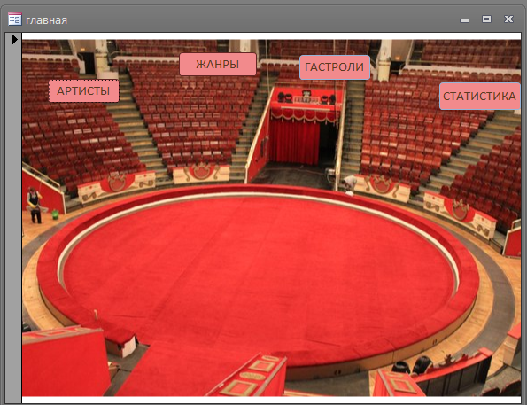
Рис.1

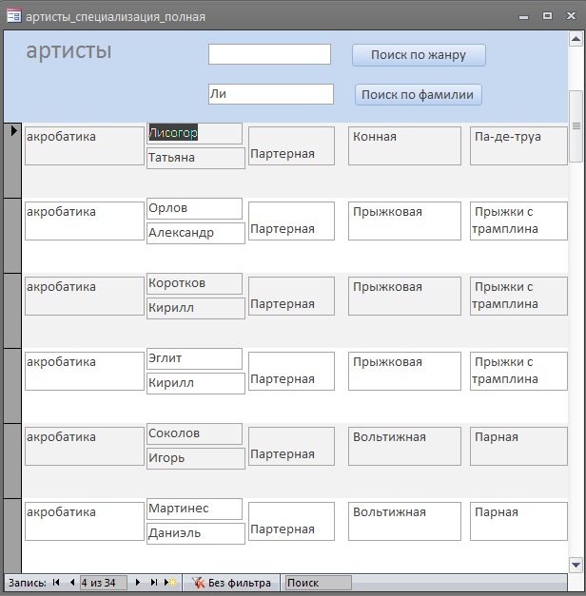
Рис.2

- Пункт «Жанри» викликає на екран звіт по циркових жанрах.
Інформація про жанри має бути згрупована згідно з жанрами, видами, які відповідають схемі циркових жанрів ( файл «цирковые жанры.JPG») (Рис.3)
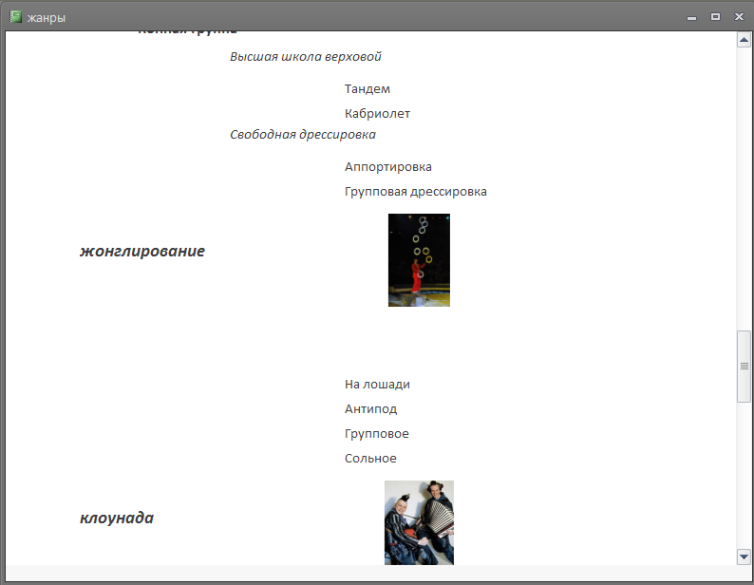
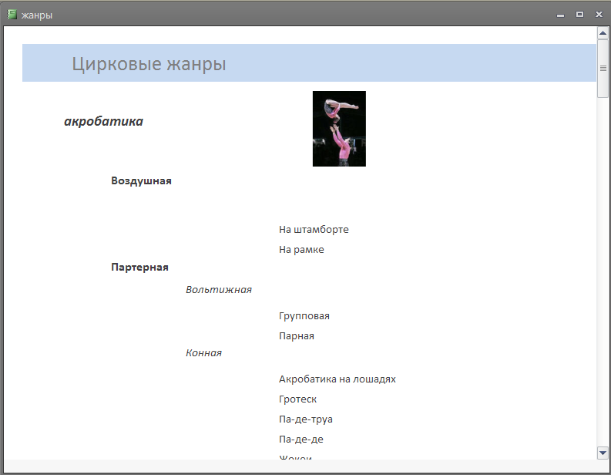
Рис.3

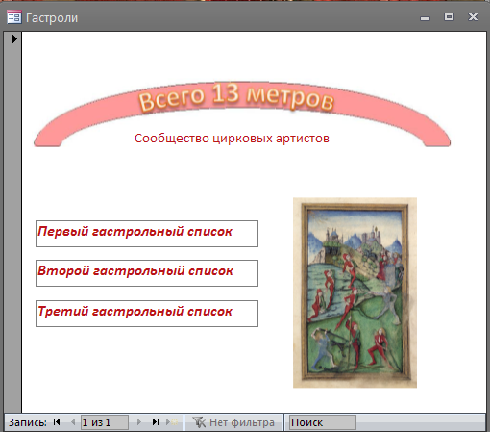
- При виборі пункту «Гастроли» на екрані з'являється форма, кнопки якої викликають звіти із списками гастрольних груп. Списки формуються так, щоб в кожному списку були артисти всіх жанрів (8 жанрів) і кожен артист присутній виключно один раз і тільки в одному із списків. Виключенням може бути третя група, в якій може бути представлена менша кількість чоловік (Рис.4)

Рис.4

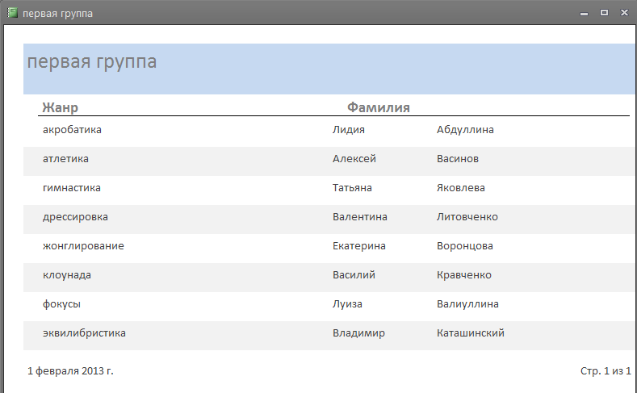

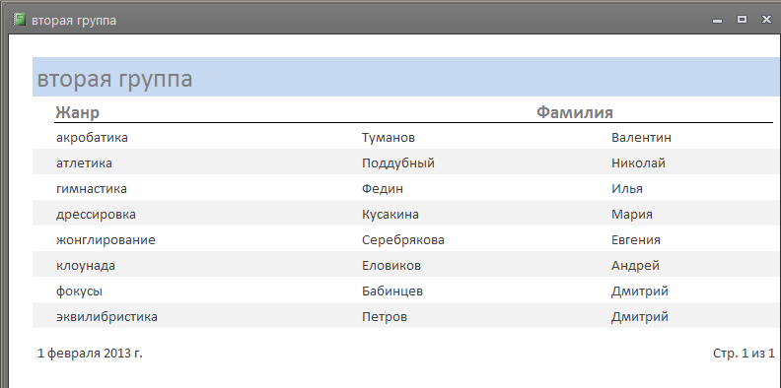

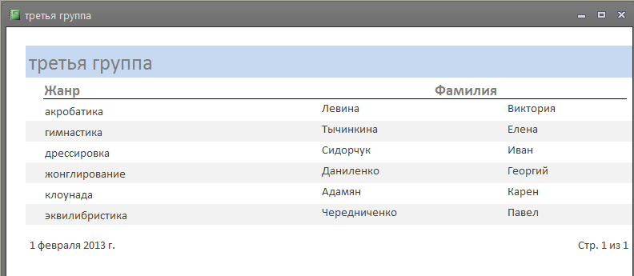

Списки повинні формуватися автоматично. Принцип формування – на розсуд автора проекту. Шапка форми «Всього 13 метрів» конструюється з використанням офісних засобів.

Кнопка «Статистика» викликає форму із статистичними даними, які формуються в БД. Форма містить дві вкладки. На першій розташовується кругова діаграма, що відображає склад артистів за гендерною ознакою. Друга вкладка показує діаграму, що відображає віковий склад по циркових жанрах (Рис. 5).

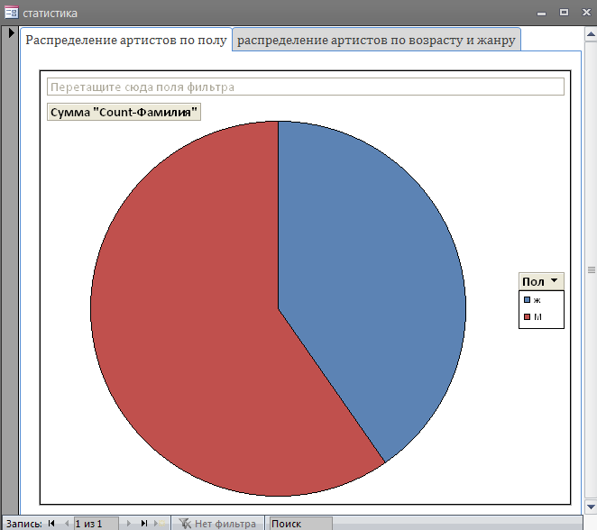
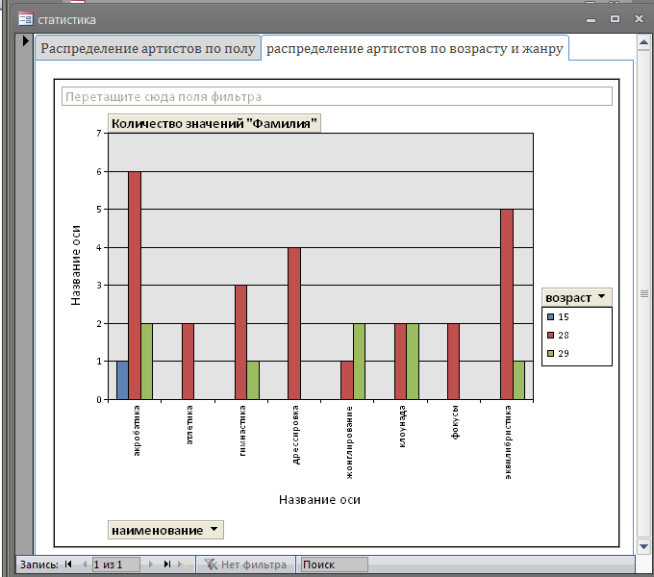

Рис.5

Склад системи.

Для створення працездатної системи учасникові надано Схему циркових жанрів (мал. «цирковые жанры.JPG»)

БД «Цирк» з таблицями:
«Артисты» – містить дані про артистів
«Жанры-исполнители» – містить код артиста, код виду жанру, в якому працює артист.

Коди жанрів відповідають номерам на схемі циркових жанрів. Файл «жанр_.txt», що містить назви видів циркових жанрів.

Графічні файли для створення ілюстрацій у формах і звітах.

.

Завдання.
Учень повинен створити форми, звіти строго за зразками, описаними в розділі «Принцип дії БД «Цирк». У звіті по жанрах ілюстрації повинні відповідати цирковому жанру. Форми і звіти повинні працювати відповідно до описаних вище принципів дії. Зверніть увагу на відсутність смуг прокрутки, кнопок переходу і кнопок розміру вікна в деяких формах. Запити, проміжні форми, звіти, макроси можуть створюватися учнем в міру необхідності.

